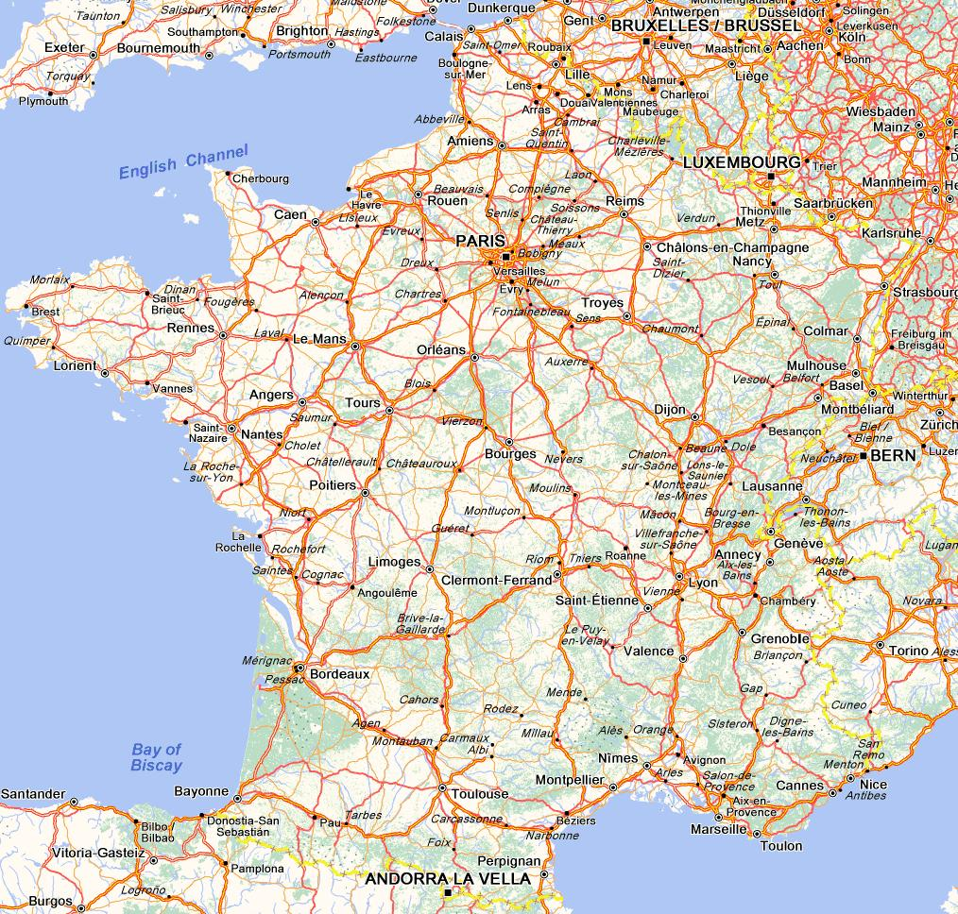
1 - LOCALISATION

1- Le Mans
2- Le Cantal
3- Mont St Michel
4- Ile De Ré
5- Bordeaux
6- Pyrénées
7- Caen
8- Paris
9- Plage du débarquement
10- Ile d'yeu
11- Nantes
12- Normandie
13- Clermont Ferrant
14- Futuroscope
15- Massif Central
16- Ariége

croix rouge

